
T.C
KIYI EGE BELEDİYELER BİRLİĞİ
BAŞKANLIĞI

Sayı : M.35.6.KEB.0.00.00.00-321 18/Eylül/2015
Konu : Belediyeler kent fuarı ve
bilgilendirme toplantısı hak.

SAYIN
BAŞKAN

Türkiye Belediyeler Birliği, Kıyı Ege Belediyeler Birliği, İzmir Büyükşehir İzfaş Genel Müdürlüğü işbirliği protokolü gereği ve Ege Belediyeler Birliği desteği ile 07 Ekim 2015 - 10 Ekim 2015 tarihleri arasında İzfaş genel müdürlüğünün fuar alanı (Gaziemir yeni fuar alanı) içinde şehircilik ve kent ihtiyaçları fuarı ile eş zamanlı düzenlenecek olan 3. Uluslar arası Su Kongresi ve Belediye Mevzuatı konularını içeren bilgilendirme toplantısı için konaklama, yemek, şehir içi transferler birliğimize ait olup yol giderleri katılımcılar tarafından karşılanacaktır. Katılım formlarını 2 Ekim Cuma günü mesai saati bitimine kadar 0 232 4651678 nolu faks numarasına gönderilmesi gerekmektedir. Katılım için konaklama yerlerimiz sınırlı olması nedeniyle Belediyelerimizden ikişer kişi katılmak üzere sizleri aramızda görmekten mutluluk duyacağımızı bildirir çalışmalarınızda başarılar dilerim.
EKLER:
- Eğitim programı
- Katılım formu
Not: Oteller telefon ve sitemizde açıklanacaktır.
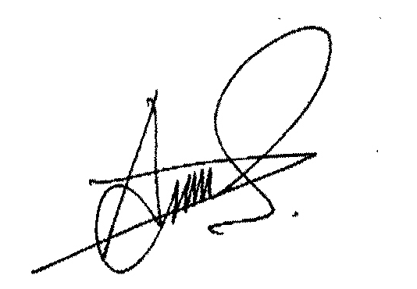

Abdül BATUR
Kıyı Ege Belediyeler Birliği Başkanı
( Narlıdere Belediye Başkanı )

Talat Paşa Bulvarı Alsancak İşhanı No:59 Kat:2 Alsancak /İZMİR
Tel: 0 232 465 16 62 Fax: 0 232 465 16 78 Gsm:0 532 277 01 03Gsm: 0 536 229 10 59
Mail:kiyiegebelediyelerbirligi@hotmail.com


T.C
KIYI EGE BELEDİYELER BİRLİĞİ
BAŞKANLIĞI
07 Ekim 2015 ile 10 Ekim 2015 ARASI
BELEDİYE MEVZUAT BİLGİLENDİRME TOPLANTISI VE
ŞEHİRCİLİK, KENT İHTİYAÇLARI FUARI KATILIM FORMU

BELEDİYESİ :

ADI & SOYADI :

ÜNVANI :

KURUMU :

ADRES :

GSM :

İL/İLÇE :

E-MAIL :

İŞ TELEFONU :

FAX :
TEK KİŞİLİK ODA : | BELEDİYE BAŞKANI  (İmza & Mühür)
KATILIM VE ODA DURUMU
NOT:*Her katılımcı için ayrı form doldurulması rica olunur.
*Lütfen bu formu doldurup en geç 02 Ekim 2015 tarihi mesai bitimine kadar
0 232 465 16 78 No lu faksa gönderiniz.

Talat Paşa Bulvarı Alsancak İşhanı No:59 Kat:2 Alsancak /İZMİR
Tel: 0 232 465 16 62 Fax: 0 232 465 16 78 Gsm:0 532 277 01 03Gsm: 0 536 229 10 59
Mail:kiyiegebelediyelerbirligi@hotmail.com
